Universidade Federal do Triângulo Mineiro

TREINAMENTO/CAPACITAÇÃO
Ações para desempenho de secretários de cursos de graduação

A expressão CHAVE pode ser compreendida assim:
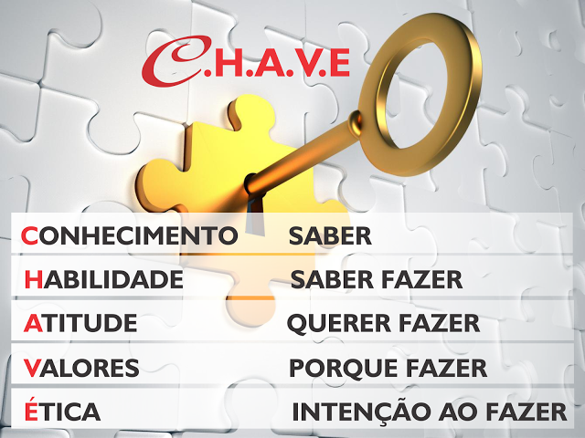

O estudo das competências ganhou ênfase nos anos 70, a partir dos relatos de David McClelland. Nas organizações do mundo globalizado adotou-se a fórmula do “CHA” – Conhecimentos, Habilidades e Atitudes para definir competências. Se um dos três elementos não estiver presente, não haverá a expressão da competência.
Com o passar do tempo e novas exigências do mundo globalizado, o conceito vem evoluindo e assumido um novo significado. Competência passou a ser definida como “a capacidade de entregar os resultados planejados com a menor utilização de recursos.
A evolução do conceito exige a incorporação de novas dimensões. O “CHA” transforma-se em CHAVE, que amplia sua abrangência e compreensão.
O “V” representa os valores, que formam a base, o referencial de vida do indivíduo. Para construir uma sociedade responsável e comprometida com a sustentabilidade das gerações futuras, precisamos incluir uma lista de valores na análise de nossas ações e na qualidade dos resultados que pretendemos.
Um profissional não pode ser considerado competente sem uma base sólida de valores. Neste sentido, será competente aquele que produzir visando o bem social, o interesse maior, sem ferir princípios básicos como a ética e o respeito. Produzir com sustentabilidade requer competir com princípios e valores coerentes.
Fechando a CHAVE, temos o “E” que agrega uma série de significados essenciais que não eram focados pelo conceito antigo. Destacamos a emoção, o entusiasmo, o entorno e a energia. Estas dimensões representam o contexto onde encontramos as condições para expressar a competência. Onde a competência realmente pode ser exercida. Estes elementos renovam e fortalecem o conceito de competência.
Emoção: a presença da competência emocional cada vez é mais exigida, principalmente daqueles que estão em posição de liderança. Exige repensar atitudes e comportamentos, com vistas à melhoria da qualidade dos relacionamentos e qualificação das equipes.
Entusiasmo: pesquisadores americanos garantem que o entusiasmo pode fortalecer o sistema imunológico, prevenir doenças do coração e, quem sabe, retardar o processo de envelhecimento. “O entusiasmo pelo trabalho fortalece a psique e o espírito. É a sensação de ficar ansioso para acordar de manhã e saudar o dia. É a base para definir sua razão de viver”, explica o pesquisador americano, Richard Bolles[2].
Energia: Colocar em ação nossa força e paixão em tudo o que empreendemos.
Entorno: Este é o único elemento externo ao indivíduo. Em qualquer situação, o profissional precisa de recursos físicos, tecnologia, equipe, planejamento e de uma estratégia contribuindo para a ação competente.
Valores, emoções, entusiasmo trazem uma visão ampliada da competência, que impõe grande responsabilidade não só para as empresas e seus colaboradores, mas também para as instituições de ensino: educar por competências envolve o compromisso de desenvolver novas aptidões.
A chave para desenvolver melhores profissionais e melhores pessoas que as empresas e a sociedade tanto necessitam. E assim, abrir as portas para novas oportunidades.
A sua CHAVE de competências está alinhada às novas exigências? Está abrindo caminhos para um futuro melhor? Pense nisso e sucesso!
Disponível em: http://equipe-de-alta-performance.com.br/2014/05/22/233/

